行號 | 標籤 | 題目 | 選項1 | 選項2 | 選項3 | 選項4 | 選項5 | 題尾 | 答案 | 解析 | 來源
1 | T2D1 010401 1 203001 | 小美有申辦手機上網吃到飽的服務，所以在外出蒐集資料時，小明的筆電與小花的平板便透過小美的手機來上網以便完成小組作業。請問上述情境最符合電腦網路的哪一特性？ | 檔案共享 | 資源共享 | 傳遞訊息 | 安全管理 |  |  | B | 1. 檔案共享為全雙工，兩端可同時接收與傳送資料，例如講電話、瀏覽網頁等；  2. 資源共享、安全管理為單工，資料只能單向傳送，不能反向傳輸，例如鍵盤輸入、螢幕顯示、收聽廣播等。
2 | T2D1 010401 1 203002 | 從通訊傳輸的角度來說，下列何者屬於「半雙工」傳輸的應用？ | 和好友用line聊天 | 邊開車邊收聽廣播電台的音樂 | 搜救隊利用無線電聯繫彼此狀況 | 老王用MOD選看世界盃比賽節目 |  |  | C
3 | T2D1 010401 1 203003 | 到外地工作的阿敏，常利用 Line 或電子郵件與親戚朋友互相聯絡聊天，這屬於電腦網路的何種特性？ | 協同作業 | 訊息傳遞 | 設備共享 | 檔案共享 |  |  | B
4 | T2D1 010401 1 203004 | 孟平參加車友舉辦的露營團，一路上怕有人跟丟，所以各車輛透過無線對講機來輪流報告自己的位置，請問對講機的傳輸模式為何？ | 單工 | 半雙工 | 全雙工 | 倍雙工 |  |  | B
5 | T2D1 010401 1 203005 | 目前一般的市內電話系統大多採用 | 分封交換 | 電路交換 | 訊息交換 | 頻道交換技術 |  |  | B
6 | T2D1 010401 1 203006 | 下列何者不屬於封包中標頭或標尾資訊的功用？ | 標明封包的起始與結束 | 標示封包編號 | 註明網路拓樸形式 | 提供檢查資料正確性的資料 |  |  | C
7 | T2D1 010401 1 203007 | 叔叔說他辦公室有5名員工，彼此的電腦連接組成網路，可互相傳遞檔案並能共用2台印表機，這樣的網路規模應該是 | MAN | PAN | WAN | LAN |  |  | D | 區域網路(LAN)是以電纜線將小範圍內的電腦與共享設備連接起來所形成的網路，涵蓋的範圍通常在十公里以內，例如學校電腦教室或是企業辦公大樓等。
8 | T2D1 010401 1 203008 | 房東強調每間套房都有高速的社區網路可提供房客使用，請問這種社區網路屬於下列哪一種規模的網路？ | LAN | MAN | Intranet | VPN |  |  | A
9 | T2D1 010401 1 203009 | Taipei Free公眾網路服務屬於哪一種網路類型？ | LAN | MAN | WAN | VPN |  |  | B
10 | T2D1 010401 1 203010 | 關於主從式網路的敘述，下列何者正確？ | 網路中的每一台電腦都有伺服器的功能 | 對用戶端的電腦功能要求較低 | 難以進行安全管理 | 以上皆是 |  |  | B | 1. 網路中的一般電腦為「用戶端」，會向「伺服器」提出存取要求；  2. 伺服器統一管理資源及使用者權限。
11 | T2D1 010401 1 204011 | 對等式網路與主從式網路是以何種方式做區別？ | 網路中的電腦數目 | 是否需要伺服器 | 網路涵蓋的地區範圍 | 資料如何在網路上共享 |  |  | D
12 | T4D2 010401 1 204001 | 請試著對同學簡單解釋半雙工、全雙工、基頻、寬頻的意義與區別。 |  |  |  |  |  |  | 依資料傳輸方向的不同，半雙工是指兩端可互傳資料，但同一時間只能單方傳送資料，不能同時互傳給對方，例如無線電對講機、傳真機收發等。而全雙工則是指兩端可同時接收與傳送資料，例如講電話、瀏覽網頁等。  在一條線路上一次只傳送一個信號或建立一個頻道的方式稱為基頻傳輸，例如電腦與週邊設備，或是區域網路各電腦間的資料傳輸方式。相對的，在一條傳輸線路或媒體上同時傳送數個頻道的資料傳輸方式稱為寬頻傳輸，例如有線電視在一條電纜上傳送所有頻道，ADSL線路中也同時包含語音訊號與數據資料。
13 | T4D2 010401 1 204002 | 在一個小型辦公室共有四名員工、四台電腦與一台印表機，每位員工都需要利用印表機來列印報表，偶而也需要交換一些非機密性的文件或檔案。根據上述情況，請問你會建議該辦公室使用「對等式網路」或是「主從式網路」？為什麼？ |  |  |  |  |  |  | 由於人數與共享設備不多，採用對等式網路會比較方便，不需要另設一台伺服器，免除設定與管理的困擾，也足以應付辦公室內資源共享的需求。
14 | T2D1 010402 1 223001 | 社團教室辦公室內的5部電腦，若以雙絞線連接至具有10個埠的集線器上，請問此種網路架構稱為 | 匯流排拓樸 | 星狀拓樸 | 環狀拓樸 | 半圓狀拓樸 |  |  | B
15 | T2D1 010402 1 223002 | 以一條線路來連結所有節點，以廣播方式來傳送資料的網路架構為下列何者？ | 匯流排拓樸 | 星狀拓樸 | 環狀拓樸 | 半圓狀拓樸 |  |  | A |  | 統
16 | T2D1 010402 1 223003 | 以下哪一種網路架構，只要有一個節點故障，整個網路便會失去作用？ | 匯流排拓樸 | 星狀拓樸 | 環狀拓樸 | 半圓狀拓樸 |  |  | C | 1. 匯流排拓樸：當「主要線路」發生問題時，整個網路癱瘓；  2. 星狀拓樸：當「中央裝置」故障時，整個網路癱瘓。
17 | T2D1 010402 1 223004 | 一群同學同住一棟房舍中，使用一部集線器將所有電腦連接起來形成一個區域乙太網路，則該網路最可能為下列哪種拓樸(Topology)？ | 星狀 | 環狀 | 網狀 | 匯流排 |  |  | A
18 | T2D1 010402 1 223005 | 小明有天心血來潮用刀剝開網路線，發現裡面的導線是互相纏繞的狀態，這樣的設計是為了？ | 減少成本 | 美觀 | 可增加傳輸頻寬 | 為了消除干擾 |  |  | D
19 | T2D2 010402 1 223006 | 下列敘述何者正確？ | 光纖使用超音波來傳送資料 | 雙絞線不易受電磁波干擾，適合長距離傳輸 | 紅外線可穿透障礙物，但只能直線前進 | WiFi 使用微波作為傳輸媒介 |  |  | D
20 | T2D1 010402 1 223007 | 一般常用的網路線、電話線，使用的是哪一種線材？ | 鋼絲線 | 同軸電纜 | 玻璃纖維 | 雙絞線 |  |  | D
21 | T2D1 010402 1 223008 | 一般常用的藍牙耳機，是使用下列何者做為傳輸媒體？ | 紅外線 | 微波 | 雷射 | 紫外線 |  |  | B
22 | T2D1 010402 1 223009 | 下列哪一種傳輸媒體的有效傳輸距離最短，且易受地形地物之干擾？ | 光纖 | 紅外線 | 雙絞線 | 同軸電纜 |  |  | B | 舉例來說，使用紅外線作為傳輸媒介的無線滑鼠，只要距離稍微遠一點，或受到桌椅、牆壁等障礙物干擾，訊號就會受到影響。 | 統
23 | T2D1 010402 1 223010 | 小明為家裡申辦中華電信寬頻網路後，應再添購哪一設備方便家中的多台電腦跟手機都可以透過WiFi上網？ | 無線路由器 | 中繼器 | 數據機 | 橋接器 |  |  | A
24 | T2D2 010402 1 224011 | 下列關於網路設備的敘述，何者錯誤？ | 數據機是用來做「類比」與「數位」訊號轉換的裝置 | 集線器是用來連接多台電腦形成區域網路的裝置 | 閘道器能轉換兩個不同網路型態間的協定與資料格式 | 交換器是根據路由表資訊，安排封包下一個傳送的路徑位置 |  |  | D | 根據路由表資訊，安排封包下一個傳送的路徑位置的是「路由器」。
25 | T2D1 010402 1 224012 | 下列哪一種網路連接設備具有過濾封包的功能，可避免網路區段間的訊息干擾，提高網路傳輸效率？ | 橋接器 | 中繼器 | 集線器 | IP分享器 |  |  | A |  | 統
26 | T2D1 010402 1 224013 | 下列何者最適合用來連接LAN(Local Area Network)與Internet，並能根據IP位址來傳送封包？ | 路由器(Router) | 中繼器(Repeater) | 集線器(Hub) | 瀏覽器(Browser) |  |  | A |  | 統
27 | T2D1 010402 1 224014 | 下列何種網路設備具備協定轉換功能？ | 數據機 | 中繼器 | 閘道器 | 集線器 |  |  | C |  | 丙
28 | T2D1 010402 1 224015 | 小明經常攜帶小筆電跑業務，隨時需要連上網路展示或下載資料，那麼他應該申辦何種寬頻網路來解決這個問題？ | ADSL | 4G 行動上網 | Cable Modem上網 | 光纖網路 |  |  | B
29 | T2D2 010402 1 224016 | 下列有關非對稱數位用戶線路(ADSL, Asymmetric Digital Subscriber Line)的敘述，何者不正確？ | 可以雙向傳載（上傳與下載） | 可以同時使用電話及上網，且不會相互干擾 | 是透過現有的電話線路連接至電信公司的機房 | 資料上傳與下載速度相同 |  |  | D | ADSL的「非對稱」指的就是上傳與下載速度不相同，通常是下載速度大於上傳速度。 | 統
30 | T2D1 010402 1 224017 | 小花家使用的網路服務跟第四台業者是同一家，請問她所使用的寬頻網路最可能是？ | ADSL上網 | 撥接上網 | Cable Modem上網 | 4G行動上網 |  |  | C
31 | T4D2 010402 1 224001 | 請試著向同學說明「橋接器」的作用，並解釋為何橋接器有助於減少「資訊衝突」狀況的發生？ |  |  |  |  |  |  | 橋接器是用來連接二個或多個相同類型的網路區段，並藉由MAC位址判斷信號是否需要傳遞至另一網路區段，若「是」則放行，若「否」則加以阻止，藉此減少不同網路間的資料流量，所以能降低網路壅塞的機率。
32 | T4D1 010402 1 224002 | 小英是個上班族，在公司附近租屋並打算申辦寬頻網路服務，若你是他的朋友，你會提出哪些建議以及要注意的事項，為什麼？ |  |  |  |  |  |  | 請鼓勵同學蒐集市面上的現有方案後提出自己的觀點與看法。可分別就現有環境、速度需求、價錢考量、裝設難易度、綁約時間、室友共享……各種不同層面進行經驗分享與討論。  回答範例：  在申辦網路時，最直觀的就是速度快慢、價格高低與綁約時間，但也要注意，申辦的地點是否需要額外牽線以及加裝無線基地台等（可能產生衍伸費用）。
33 | T4D2 010403 1 226001 | (1)某知名入口網站的IP位址為119.160.246.241，請問其屬於哪一個等級的IP？  (2)威秀影城的IP位址為210.59.227.142，請問其屬於哪一個等級的IP？ |  |  |  |  |  |  | (1)該網站的IP位址第一個Byte為119，故屬於Class A的範圍(0~127)。  (2)威秀影城的IP位址的第一個Byte為210，故屬於Class C的範圍(192~223)。
34 | T2D2 010403 1 236001 | Google公司的其中一個IP位址為「74.125.227.144」，請問下列敘述何者正確？ | 是IPv6格式 | 是私有位址 | 長度為24bits | 屬於等級A的IP |  |  | D
35 | T2D1 010403 1 236002 | Class A等級的IP位址從10.0.0.251至10.0.1.5共有幾個IP位址？ | 10個 | 11個 | 12個 | 13個 |  |  | B | 10.0.0.251～255有5個IP，10.0.1.0～5有6個IP，5＋6＝11。 | 統
36 | T2D1 010403 1 236003 | 下列何項是屬於CLASS C等級的IP位址？ | 10.16.1.1 | 172.16.1.1 | 192.168.1.1 | 255.255.255.0 |  |  | C | CLASS C等級的IP位址範圍為192.0.0.0～223.255.255.255。 | 統
37 | T2D1 010403 1 236004 | 在IPv4的位址中，一個B級(Class B)的網路系統可管轄的IP位址個數，和下列何者最接近？ | 2⁸個 | 2¹²個 | 2¹⁶個 | 2²⁰個 |  |  | C |  | 統
38 | T2D2 010403 1 236005 | 下列關於192.168.1.1這個IP位址的敘述，何者正確？ | 是一個class A的多點廣播(Multicast)位址 | 是一個class D的某企業專屬IP位址 | 是一個class B的廣播(Broadcast)位址 | 是一個class C的保留IP位址，可供私有區域網路使用 |  |  | D |  | 統
39 | T2D1 010403 1 236006 | 目前IP位址(IPv4)被區分為幾個等級(class)？ | 3 | 4 | 5 | 6 |  |  | C |  | 統
40 | T2D1 010403 1 236007 | 一般常見的IP位址是由幾個位元組(byte)所組成？ | 2 | 4 | 6 | 8 |  |  | B
41 | T2D1 010403 1 236008 | 假設甲乙不同網路內主機均設定合法的真實IP位址，今一台主機從甲網路搬移到另一個乙網路時，需進行以下何種處理才能正常連上網路？ | 必需同時更改它的IP位址和MAC位址 | 只需更改它的IP位址 | 必需更改它的MAC位址，但不需更改IP位址 | 它的MAC位址及IP位址都不需要更改 |  |  | B |  | 統
42 | T2D1 010403 1 236009 | 下列何者是正確的IP位址？ | 192.FF.12.45 | 192.120.20.45 | 300.120.210. 86 | 140.112.10.12.3 |  |  | B
43 | T2D2 010403 1 236010 | IPv6所能表示的IP位址數量是IPv4所能表示IP位址數量的多少倍？ | 4 | 2⁴ | 96 | 2⁹⁶ |  |  | D | IPv4使用32位元，IPv6使用128位元，兩者相差 2^{128－32}＝2⁹⁶倍。
44 | T2D1 010403 1 236011 | 下列何種伺服器具有動態分配IP位址及提供相關網路設定的功能？ | DHCP server | FTP server | Mail server | Web server |  |  | A
45 | T2D1 010403 1 236012 | DHCP伺服器提供下列何種服務？ | IP 位址轉換成網域名稱 | 動態配置IP位址 | 提供無線上網 | 切割子網路 |  |  | B
46 | T2D1 010403 1 236013 | IP分享器支援何種功能，使得它可以將私有IP轉換為分配到的合法IP，讓多台電腦可以共用一個IP位址連上網際網路？ | NAT | DHCP | FTP | IPv6 |  |  | A
47 | T2D1 010403 1 237014 | ISP提供給使用者的浮動IP，是透過下列哪一功能達成？ | NAT | DHCP | FTP | IPv6 |  |  | B
48 | T2D1 010403 1 237015 | 某IP位址為192.10.10.193，想知道它是否屬於192.10.10.0的網域，要使用下列哪一個子網路遮罩？ | 255.255.0.0 | 255.255.255.0 | 255.0.0.0 | 0.0.0.0 |  |  | B | CLASS C等級的IP位址預設子網路遮罩為255.255.255.0。
49 | T2D1 010403 1 237016 | 下列何者為「中華民國行政院」的網址？ | www.ey.com.tw | www.ey.edu.tw | www.ey.gov.tw | www.ey.org.tw |  |  | C |  | 統
50 | T2D2 010403 1 237017 | 下列關於網域名稱的敘述，何者正確？ | www.business.org.uk是英國的一個商業團體 | www.cow.mil.jp是日本的一個牛奶協會 | www.network.net.au是奧地利的一個網路組織 | www.usc.edu是美國的一個學術單位 |  |  | D | (1)org代表組織法人；  (2)mil代表軍方機構；  (3)au代表澳洲。 | 統
51 | T2D1 010403 1 237018 | 網址http://www.usau.edu.tw/最可能為下列哪一單位？ | 台灣政府機構 | 日本某家私人企業 | 台灣某教育單位 | 美國某所大學 |  |  | C
52 | T2D1 010403 1 237019 | 以「www.myweb.com.tw」而言，下列何者代表公司的網域 | www | myweb | com | tw |  |  | B |  | 丙
53 | T2D2 010403 1 237020 | 在網際網路的網域組織中，下列敘述何者是錯誤的？ | gov代表政府機構 | edu代表教育機構 | org代表商業機構 | mil代表軍方單位 |  |  | C | org代表組織、財團法人等非官方機構。 | 丙
54 | T4D2 010403 1 237001 | 請根據表格中所列的網域名稱，分別填入其代表的單位性質與國家（可重複）。  (A)公司行號、(B)教育學術、(C)政府機構、(D)組織法人、(E)美國、  (F)臺灣、(G)香港、(H)澳洲、(I)日本、(J)網路機構。  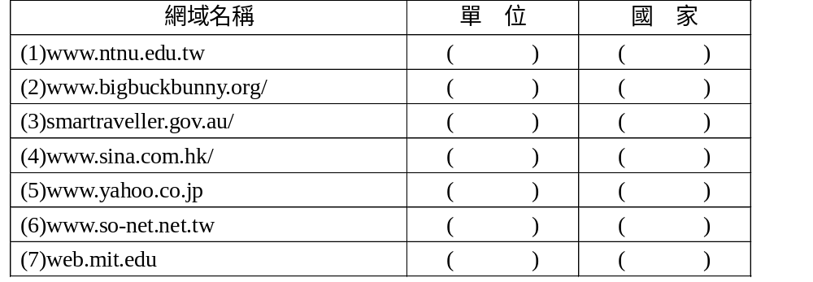 |  |  |  |  |  |  | 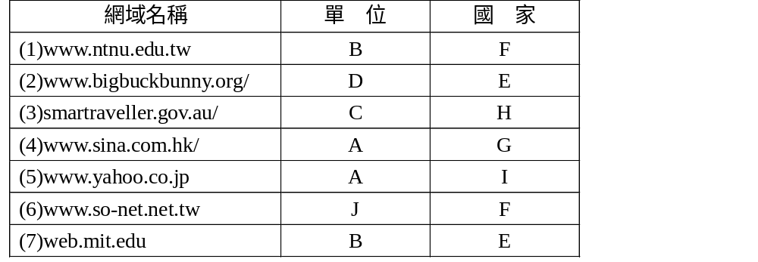
55 | T4D2 010403 1 238001 | 請解釋為什麼IP位址(IPv4)中的每個數字會介於0到255之間？而子網路遮罩又如何判別二個不同IP的設備是否在同一子網路中？ |  |  |  |  |  |  | IP位址是由四組數字組成，每組數字佔8 bits（00000000₂～11111111₂），因此每組數字的範圍為十進位的0到255。  子網路遮罩是由4組8 bits的數字所組成，若要利用子網路遮罩來辨識二個IP位址是否在同一個子網路，只要將子網路遮罩分別與IP位址進行「AND」運算，就可以判斷IP位址的網路編號是否相同（是否在同一子網路中）。
56 | T4D1 010403 1 238002 | IP位址是非常有限的資源，請說明為何一般家庭或公司在申請寬頻服務後，仍然可以提供家中成員或公司員工一起上網。 |  |  |  |  |  |  | 一般家庭或公司在申請寬頻服務後，依其方案可由ISP分配取得1到數組IP，然後再透過IP分享設備，將自ISP取得的IP轉換為私有IP後分享給內部設備使用。
57 | T4D1 010403 1 238003 | 想像一下，如果全球所有的IP位址全部都用完了，會對我們的生活造成什麼樣的改變？請與同學討論並列舉IP不足會對生活造成的影響。 |  |  |  |  |  |  | 請鼓勵同學發表自己的觀點與看法。  回答範例：  IP位址不足會使新設備（還沒取得IP位址的網路設備）無法上網，無法進行資料辨識、傳送或交換等任何網路活動；要一直等到有IP位址釋出了，才能有連上網際網路的機會。
58 | T2D1 010404 1 249001 | 小明到電腦賣場想挑選傳輸速度最快的無線路由器，則他應該選擇符合下列哪一標準的設備？ | IEEE 802.11b | IEEE 802.11a | IEEE 802.11n | IEEE 802.11g |  |  | C
59 | T2D1 010404 1 249002 | 小華希望利用雙絞線架設一個具有100Mbps傳輸速度的區域網路，則下列哪一種乙太網路標準符合其需求？ | 10Base2 | 10BaseT | 100BaseTX | 100BaseFX |  |  | C | 乙太網路的規格「100BaseTX」，100代表傳輸速率100 Mbps，Base代表傳輸方式為基頻，最後則是傳輸媒體，T代表雙絞線、F代表光纖。
60 | T2D1 010404 1 249003 | 某設備標示符合IEEE802.11n標準，則該設備最有可能是 | 雙絞線網路卡 | 無線路由器 | 16：9寬螢幕 | 無線耳機 |  |  | B
61 | T2D1 010404 1 249004 | 「10BaseT乙太網路(Ethernet)」，其中10表示頻寬為多少Mbps？ | 1 | 10 | 20 | 100 |  |  | B
62 | T2D1 010404 1 249005 | 實體層位於OSI模型的第一層，請問下列哪一項不限於實體層的設備？ | 雙絞線 | 橋接器 | 中繼器 | 集線器 |  |  | B
63 | T2D1 010404 1 249006 | 根據OSI模型的理論，封包在哪一層中所含的資料量應該最多？ | 應用層 | 會議層 | 網路層 | 資料鏈結層 |  |  | A
64 | T2D2 010404 1 249007 | 下列四位同學對於OSI模型的敘述，何者正確？ | 小華：「可將資料編解碼、壓縮與解壓縮的是應用層」 | 小美：「集線器、中繼器是屬於資料鏈結層的網路設備」 | 小明：「負責將資料切割為許多區段的是實體層」 | 小莉：「路由器、IP分享器是屬於網路層的網路設備」 |  |  | D
65 | T2D2 010404 1 249008 | 有關OSI (open system interconnection)模型之敘述，下列何者錯誤？ | OSI模型的第四層稱為傳輸層 | OSI模型一共有七層 | OSI模型是由國際標準組織( ISO) 所提出的網路參考模型 | HTTP協定屬於OSI模型中的實體層協定 |  |  | D |  | 統
66 | T2D2 010404 1 249009 | 下列有關OSI（Open System Interconnection，開放系統連結）的敘述，何者正確？ | TCP(Transmission Control Protocol)的功能是對應OSI七層架構中的網路層(Network Layer) | IP(Internet Protocol)的功能是對應OSI七層架構中的傳輸層(Transport Layer) | 在OSI七層架構中，應用層(Application Layer)負責資料格式的轉換 | 在OSI七層架構中，實體層(Physical Layer)負責將資料轉換成傳輸媒介所能傳遞的電子信號 |  |  | D | 1. TCP對應到OSI第4層傳輸層；  2. IP對應到OSI第3層網路層；  3. 負責資料格式轉換的是OSI第6層表達層。 | 統
67 | T2D1 010404 1 250010 | 網路OSI模型第二層的交換器(Switch)設備，依據下列哪種位址來轉換及傳送訊框(Frame)？ | 實體位址(MAC) | 網路位址(IP) | 電腦名稱(Hostname) | 群組名稱(Groupname) |  |  | A |  | 統
68 | T2D1 010404 1 250011 | 在OSI參考模型(Open System Interconnection Reference Model)的七層架構中，下列哪一層主要負責規範各項網路服務的使用者介面？ | 應用層 | 會議層 | 網路層 | 傳輸層 |  |  | A |  | 統
69 | T2D1 010404 1 250012 | 將資料轉換成傳輸媒介所能負載、傳遞的電子訊號，並經由網路設備傳送出去，是用於開放系統連結(OSI)七層架構中的哪一層？ | 傳輸層 | 網路層 | 資料鏈結層 | 實體層 |  |  | D |  | 統
70 | T2D2 010404 1 250013 | 下列四位同學對於 TCP/IP 常用通訊協定的說法，何者有誤？ | 奕廷：「鄉民大本營的BBS系統是使用IP協定登入操作」 | 雅芬：「我可以用POP3來收取電子郵件」 | 芳如：「我可以用 FTP 來上傳檔案」 | 明杰：「TCP協定在傳送資料後會檢查資料是否確實收到」 |  |  | A | BBS系統是使用Telnet協定登入操作。
71 | T2D2 010404 1 250014 | 下列何者不是 TCP/IP 協定能成為區域網路與廣域網路間最受歡迎通訊協定的原因？ | 將通訊工作分層，簡化網路通訊的複雜度 | 將資料切割成封包進行傳輸，能減少線路被佔用的狀況 | 透過相同的路徑傳送資料，即使資料遺失也能快速找到 | 若發現收到的資料有問題會要求重送，確保資料傳輸的正確性 |  |  | C
72 | T2D2 010404 1 250015 | 下列敘述何者正確？ | IEEE 802.11是一種無線區域網路的標準 | TCP是一種網路層的協定 | POP 3負責郵件伺服器間郵件的傳送 | SMTP負責郵件伺服器與用戶端之間的電子郵件下載 |  |  | A | 1. TCP是傳輸層的協定；  2. POP3負責郵件的接收；  3. SMTP負責郵件的寄送。 | 統
73 | T2D1 010404 1 250016 | 下列哪一種通訊網路協定，是目前最多人使用的網路通訊協定？ | IEEE 802.11n | TCP/IP | IEEE 802.5 | 以上皆非 |  |  | B
74 | T2D2 010404 1 250017 | 下列關於各種通訊協定的敘述，何者正確？ | TCP/IP協定是廣泛運用在網際網路的通訊協定，在OSI架構中屬於網路層 | Telnet協定是用於遠端登入的通訊協定，負責網路封包傳送，在OSI架構中屬於傳輸層 | IEEE 802.11協定是專用於行動電話上網的通訊協定 | SMTP和POP3協定是用於電子郵件的通訊協定，前者負責傳送，後者負責接收 |  |  | D | 1. TCP對應到OSI第4層傳輸層；  2. 遠端登入Telnet屬於第7層應用層協定，是一種透過文字指令存取遠端電腦的協定；  3. IEEE 802.11協定是專用於無線區域網路的通訊協定。 | 統
75 | T2D1 010404 1 250018 | 電子郵件的傳輸協定SMTP、POP3、IMAP，是屬於下列哪一層的傳輸協定？ | 應用層 | 傳輸層 | 網路層 | 鏈結層 |  |  | A |  | 統
76 | T2D1 010404 1 250019 | TCP / IP通訊協定提供下列哪兩層的功能？ | 應用層與傳輸層 | 傳輸層與網路層 | 網路層與網路存取層 | 網路存取層與實體層 |  |  | B |  | 統
77 | T2D2 010404 1 250020 | 有關網際網路通訊協定的敘述，下列何者不正確？ | IP為Internet的網路層通訊協定 | POP3為電子郵件外送的通訊協定 | HTTP為WWW的通訊協定 | TELNET為遠端登錄的通訊協定 |  |  | B |  | 統
78 | T3D1 010404 1 251001 | 妞比在複習自己的計概筆記時，發現「網路規模比較圖」上有缺漏，請問圖中的(1)、(2)及(3)應分別為何？  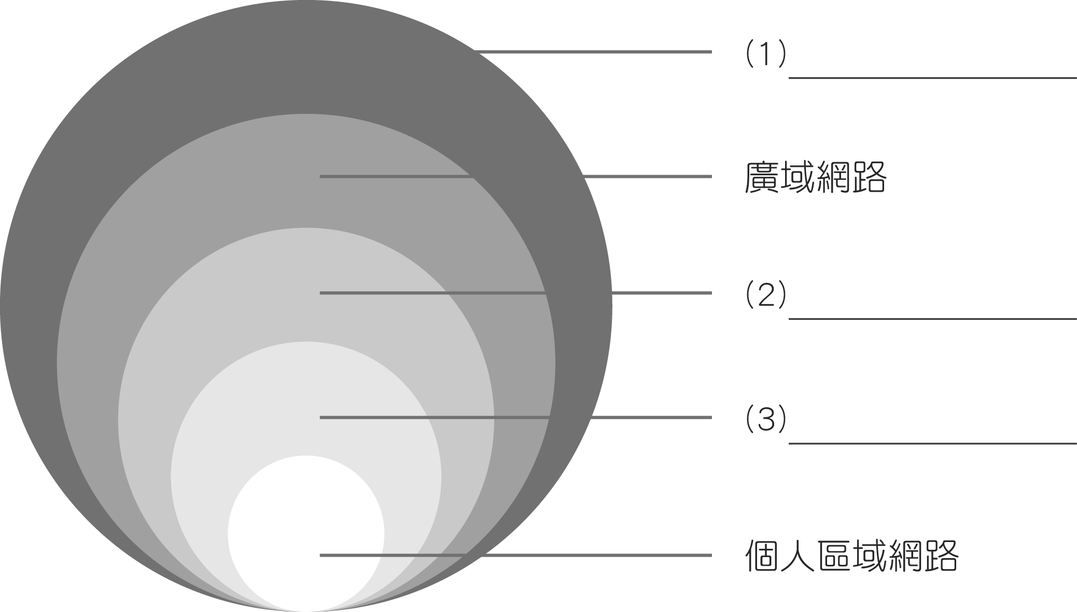 |  |  |  |  |  |  | 網際網路|都會網路|區域網路
79 | T4D2 010404 1 251001 | 小明家中有三台電腦（1台桌上型、2台筆電）、一台USB印表機，以及4個家人都有手機，若希望家中不論有線或無線傳輸速度都能有接近100 Mbps的水準，請簡單描述其可能需要的硬體配備與配置方式。 |  |  |  |  |  |  | 由於考量傳輸速度需要有接近100 Mbps的水準，因此在選購無線分享設備時，要選擇支援802.11n或802.11ac以上的產品，有線設備與線材也要選擇100 BaseT以上產品。  另外，由於透過無線分享器分享後，傳輸速度可能無法達到理論值，因此對外頻寬可申請比100M更大的方案。
80 | T4D2 010404 1 251002 | 請說明何謂「通訊協定」？若你有機會成為通訊協定的制定者，你希望創造或改良哪一個協定？為什麼？ |  |  |  |  |  |  | 通訊協定指的是網路上各種設備傳輸資料時共同遵守的規定，藉此才能彼此溝通並完成工作。  其餘小題請鼓勵同學多發表自己的觀點與看法。  回答範例：  未來，當數十億甚至百億計的物聯網裝置大量佈署後，為了使IoT設備跟人們最常使用的網頁應用整合得更好，可以針對既有的HTTP協定進行改良，以IoT＋Web的架構(WoT,Web of Things)，降低ACK封包的頻寬負擔，提升網路傳輸效能。
81 | T2D2 010402 1 255001 | 下列關於星狀拓樸的敘述何者正確？ | 以一條線路連接網路上所有的節點 | 通常以中繼器作為中間設備 | 非中央裝置的單一節點故障不會造成網路停擺 | 資料依順序逐一傳遞至下一設備 |  |  | C
82 | T2D1 010401 1 255002 | 下列何種區域網路(Local Area Network)的佈線方式，係各電腦間經由中央控制設備（例如：集線器或伺服器）連繫，而易於集中管理？ | 星狀拓樸 | 環狀拓樸 | 半圓狀拓樸 | 匯流排拓樸 |  |  | A |  | 統
83 | T2D1 010403 1 255003 | IP位址通常是由四組數字所組成的，每組數字之範圍為何？ | 0～999 | 0～127 | 0～255 | 0～512 |  |  | C |  | 丙
84 | T2D1 010403 1 255004 | 在lnternet上的每一台電腦主機都有一個唯一的識別號，這個識別號就是 | CPU編號 | 帳號 | IP位址 | PROXY |  |  | C |  | 丙
85 | T2D1 010404 1 255005 | 小明想挑一張乙太網路規格的網路卡，網路卡的包裝出現什麼字樣，表示支援乙太網路規格？ | IDE | 100BaseTX | USB 3.0 | SCSI |  |  | B
86 | T2D2 010404 1 255006 | 關於OSI七層網路架構模式的敘述，下列何者正確？ | 網路層負責兩點之間的資料傳送 | 會議層負責資料格式的轉換 | 傳輸層負責將資料轉換成封包 | 實體層定義網路硬體的傳輸媒介與規格 |  |  | D | 1. 網路層負責加入IP位址（邏輯位址），產生「封包(Packet)」，選擇傳送的最佳路徑；  2. 會議層負責使用者連線管理；  3. 傳輸層負責將資料切割為「區段(Segment)」、監督傳輸的正確性。
87 | T2D1 010404 1 255007 | 下列何者是目前全球最多人使用的通訊協定？ | TCP/IP | IDE | PHP | USB |  |  | A
88 | T2D1 010403 1 255008 | 使用IPv6來解決IP位址不足之問題，請問其使用幾個位元來定址？ | 32 | 64 | 128 | 256 |  |  | C |  | 丙
89 | T2D1 010403 1 255009 | 下列何者是負責管理網域名稱的組織？ | TWNIC | WTO | CPB | PTT |  |  | A
90 | T2D1 010401 1 255010 | 小明用智慧型手機和筆電連線互傳資料，他所建立的網路稱為？ | 智慧型網路 | 都會網路 | 廣域網路 | 個人區域網路 |  |  | D
91 | T2D1 010402 1 256011 | 下列哪一種寬頻上網方式，是利用電話線配合數據機連上網路？ | ADSL | Cable Modem | 3.5G | 4G |  |  | A
92 | T2D1 010401 1 256012 | 下列何者是網路傳輸速度的單位？ | mis | MHz | cps | bps |  |  | D
93 | T2D1 010401 1 256013 | 根據網路規模的大小以及距離的遠近，臺灣學術網路(TANet)屬於？ | 個人網路 | 廣域網路 | 都會網路 | 區域網路 |  |  | B |  | 統
94 | T2D1 010402 1 256014 | 當網路上有兩台電腦裝在匯流排上並接近同時傳輸資料時，會造成什麼情況發生？ | 不會發生任何問題 | 出現資訊碰撞 | 只有先傳送的電腦可以傳輸資料 | 會造成電腦當機 |  |  | B
95 | T2D1 010402 1 256015 | 如果企業要傳輸大量資料，希望上傳與下載的速度能夠一致，要申辦下列哪一種寬頻網路？ | ADSL | Cable Modem網路 | 固接專線 | 4G行動網路 |  |  | C
96 | T2D2 010403 1 256016 | 若已知網際網路中A電腦之IP為192.168.127.38，且子網路遮罩(Subnet Mask)為255.255.248.0，下列哪一IP與A電腦不在同一子網路（網段）？ | 192.168.128.11 | 192.168.126.22 | 192.168.125.33 | 192.168.124.44 |  |  | A |  | 資
97 | T2D3 010403 1 256017 | 在Class C網路上，如何設定子網路遮罩能讓該網路群組分成為兩組？ | 255.255.255.0 | 255.255.255.128 | 255.255.255.192 | 255.255.255.224 |  |  | B
98 | T2D3 010403 1 256018 | 小明在一家小公司擔任網管，他想將全公司連結在一個群組的電腦分成8個獨立的群組，小明應該如何設定子網路遮罩？ | 255.255.255.0 | 255.255.255.255.128 | 255.255.255.192 | 255.255.255.224 |  |  | D | IP位址範圍之前三組數字均相同，第4組數值範圍0～255，  共有256個IP需要均分成4組：256÷8＝32₁₀＝10 0000₂，  子網路遮罩共32 bits，在「10 0000」之前全補1：  1111 1111 . 1111 1111 . 1111 1111 . 1110 0000＝255.255.255.224，  故子網路遮罩為255.255.255.224。
99 | T2D1 010403 1 256019 | 下一代的IP標準IPv6，使用多少個位元表示IP位址？ | 128 bits | 32 bits | 64 bits | 256 bits |  |  | A
100 | T2D1 010404 1 256020 | 乙太網路採用10BaseT傳輸規格，其中字母T是代表什麼意思？ | 雙絞線 | 光纖網際網路連線 | 資料傳輸端 | 資料傳輸速度 |  |  | A | T代表傳輸媒體雙絞線。
101 | T2D1 010402 1 256021 | 如下圖所示，電腦A、電腦B、電腦C，固定使用了Class C中的私有IP，只供內部使用，無法連接上網際網路。伺服器D可以把內部使用的私有IP位址轉成可連上網際網路的真實IP位址。伺服器D所提供的服務，下列何者最為適切？  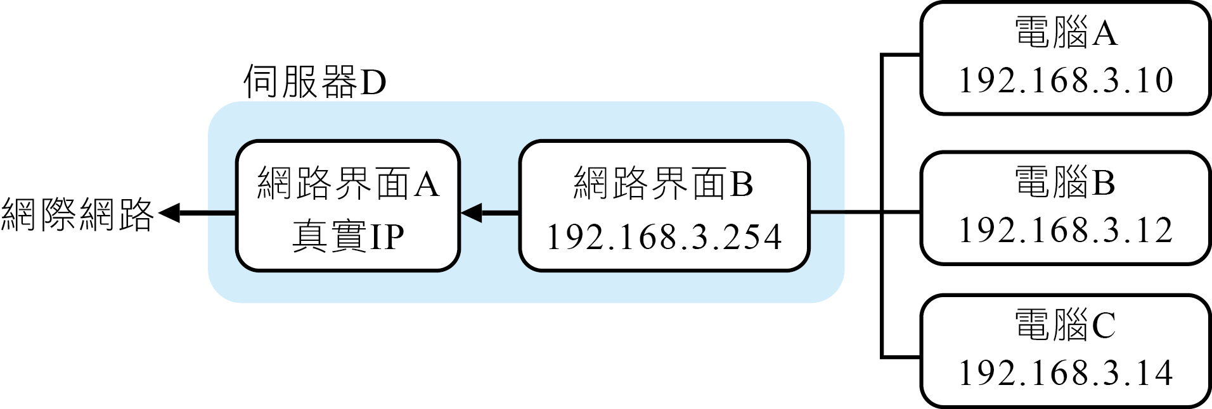 | NAT | HTTP | ARP | DNS |  |  | A | NAT提供轉換私有IP位址與真實IP位址的服務。 | 統
102 | T2D2 010403 1 257022 | 某台個人電腦其名稱為PC123、IP位址為192.168.123.132、子網路遮罩為255.255.255.128，下列何項IP與PC123位於相同子網路？ | 192.168.123.123 | 192.168.123.254 | 192.168.132.123 | 192.168.132.254 |  |  | B | 將各項IP位址與子網路遮罩進行AND運算，得到為該IP位址的網路編號，網路編號相同，即在相同子網路。  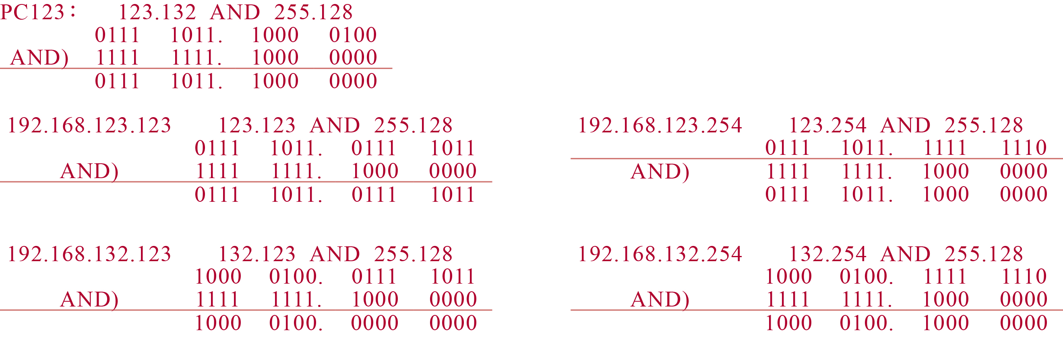 | 統
103 | T2D2 010404 1 257023 | 關於以IEEE 802.11為基礎的無線區域網路(Wireless Local Area Network, WLAN)，下列敘述何者正確？ | 其通訊協定又可分為802.11a／802.11b／802.11g／802.11n，其中以802.11a的「最大傳輸速度」的數值是最大的 | 在應用時，常使用無線基地臺(Access Point, AP)這類的設備連上網際網路 | 3G、4G或5G網路也是使用微波通訊，與IEEE 802.11屬於同一種通訊協定，只是主導發展的國家不同而已 | 只要看到Wi-Fi標章，代表該店家提供免費且安全的上網熱點 |  |  | B | 1. 在a、b、g、n中傳輸速度最大的是n，比n 又更大的是ac；  2. IEEE 802.11屬於無線區域網路(Wireless LAN, WLAN)，  行動寬頻網路屬於無線廣域網路(Wireless WAN, WWAN)；  3. 通常免費，但不保證安全。 | 統
104 | T2D1 010404 1 257024 | 在TCP/IP通訊協定中，哪一層將訊息(Messages)分割成符合網際網路傳輸大小的區塊？ | Internet層 | Transport層 | Session層 | Application層 |  |  | B | 將訊息資料「切割」為區段(Segment)的是傳輸層(Transport Layer)。 | 統
105 | T2D2 010404 1 257025 | 有關TCP/IP通訊協定應用於網際網路服務的敘述，下列何者正確？ | ARP通訊協定為選擇資料封包的傳輸路徑 | DHCP通訊協定為動態分配IP位址 | IP通訊協定為將IP位址轉換成實體位址 | SMTP通訊協定為網域名稱與IP位址的互轉 |  |  | B | 1. ARP通訊協定為轉換實體位址與IP位址；  2. IP通訊協定為選擇資料封包的傳輸路徑；  3. SMTP通訊協定為寄送電子郵件，DNS才是網域名稱與IP位址的互轉。 | 統

